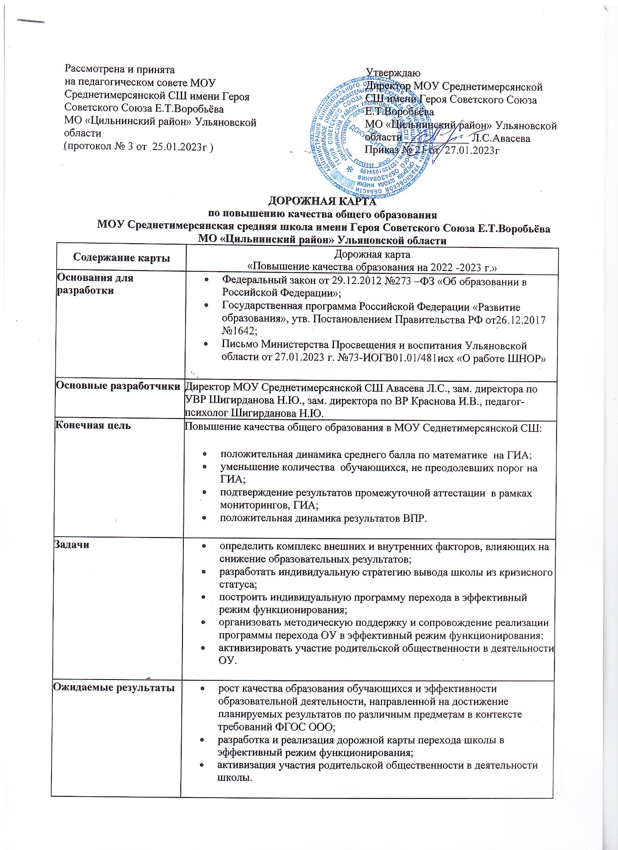

**План мероприятий по повышению качества общего образования**

|  |  |  |  |  |  |
| --- | --- | --- | --- | --- | --- |
| **№** | **Мероприятия** | **Сроки** | **Ответственные исполнители** | **Результат** | **Внешняя помощь** |
| **I** | **ОРГАНИЗАЦИОННО-УПРАВЛЕНЧЕСКИЕ МЕРОПРИЯТИЯ** | | | | |
| **11** | Создание рабочей группы в ОУ, назначение координаторов | Февраль 2023 | Директор- Авасева Л.С. зам. директора по УВР- Шигирданова Н.Ю. | [Приказ о создании рабочей группы](https://www.google.com/url?q=https://drive.google.com/file/d/1UGhiYCcgMHF2SCwUzHuoYBVXJS5ZGiCu/view?usp%3Dsharing&sa=D&source=editors&ust=1675605366172380&usg=AOvVaw0TNb7hg1SrnBGCQ6f1k4xR) |  |
| **12** | Комплексный анализ образовательной деятельности и условий ее реализации в школе | Февраль 2023 | Рабочая группа | Комплексный анализ |  |
| **13** | Анализ внутришкольного мониторинга для выявления обучающихся с низкими результатами (индивидуальный образовательный маршрут слабоуспевающих обучающихся). | Февраль 2023 | Шигирданова Н.Ю., зам. директора по УВР. | Совещание при завуче |  |
| **14** | Анализ результативности итоговой аттестации за последние 3 года с целью выявления причин низких результатов и динамики. | Февраль 2023 | Шигирданова Н.Ю., зам. директора по УВР. | Аналитическая справка |  |
| **15** | Разработка плана (дорожной карты) подготовки выпускников к ГИА (9 класс) | Октябрь  2022 | Шигирданова Н.Ю., зам. директора по УВР. | Дорожная карта для подготовки к ГИА |  |
| **16** | Анализ эффективности внутришкольных механизмов мониторинга качества подготовки обучающихся и исправления выявленных недочетов | Февраль 2023 | Шигирданова Н.Ю., зам. директора по УВР. | Аналитическая справка |  |
| **17** | Организация информации ВСОКО на сайте ОУ | Февраль 2023 | Шигирданова Н.Ю., зам. директора по УВР.  Лашин П.В., администратор сайта | Размещение плана ВСОКО на сайте ОУ |  |
| **18** | Анализ результатов окончания полугодия, учебного года с целью принятия управленческих решений | на протяжении года | Шигирданова Н.Ю., зам. директора по УВР. | Аналитические материалы |  |
| **19** | Организация контроля за созданием образовательной организацией системы учета обучающихся, находящихся в трудной жизненной ситуации | на протяжении года | Краснова И.В. зам. директора по ВР,  Шигирданова Н.Ю. педагог-психолог. | Аналитическая справка |  |
| **110** | Создание системы кадровой поддержки:  организация информационной помощи педагогам 55+ | на протяжении года | Лашин П.В., учитель информатики | Приказ о закреплении наставников | Взаимодействие с ШМО |
| **111** | Разработка дорожной карты | Февраль 2023 | Директор- Авасева Л.С. зам. директора по УВР- Шигирданова Н.Ю.  Краснова И.В. зам. директора по ВР,  Шигирданова Н.Ю. педагог-психолог. | [Дорожная карта](https://www.google.com/url?q=https://drive.google.com/file/d/1k-D9TRHCTFJbomrnf6WGCnGUlq6lFBR5/view?usp%3Dsharing&sa=D&source=editors&ust=1675605366187866&usg=AOvVaw3cXDyvaTb1ddJ4MBQvPZhK) |  |
| **112** | Защита и утверждение дорожной карты | Февраль 2023 | Директор Авасева Л.С. | Утвержденная дорожная карта | Управление образования администрации МО «Цильнинский район» |
| **113** | Текущий отчет по реализации дорожной карты | В течение года | Директор Авасева Л.С. | Аналитические материалы | Управление образования администрации МО «Цильнинский район» |
| **114** | Заключение договоров о сотрудничестве со школами, имеющими высокие результаты обучения, вышедшими из статуса ШНОР | Март 2023 | Директор Авасева Л.С. | [Договоры о сотрудничестве](https://www.google.com/url?q=https://drive.google.com/file/d/19h_2oMWxjeosUbyjcVi6pdzyUeF9kp9z/view?usp%3Dsharing&sa=D&source=editors&ust=1675605366193086&usg=AOvVaw1K3cnmjPvbPrHOPoRJ-z0p) | МОУ Б. Нагаткинская СШ |
| **II** | **МЕТОДИЧЕСКАЯ ПОДДЕРЖКА** | | | | |
| **.1** | Анкетирование педагогических работников с целью оценки текущих и перспективных потребностей в компетенциях, необходимых для повышения качества общего образования | Октябрь 2022 | Директор- Авасева Л.С. зам. директора по УВР- Шигирданова Н.Ю.  Краснова И.В. зам. директора по ВР,  Шигирданова Н.Ю. педагог-психолог. | Результаты анкетирования | Курсы повышения квалификации ИПК, разработка программы наставничества |
| **22** | Анализ кадрового состава, данных о прохождении курсов повышения квалификации и их эффективности для определения образовательных маршрутов педагогов.  Формирование запроса на курсы повышения квалификации, информационные семинары. | Февраль 2022 | Директор- Авасева Л.С. зам. директора по УВР- Шигирданова Н.Ю. | Аналитические материалы | Курсы повышения квалификации ИПК, взаимодействие наставников и наставляемых |
| **3** | Развитие кадрового потенциала школы:  - направление на обучение в вузы выпускников и привлечение их (в дальнейшем) к работе в школе;  - увеличение притока новых кадров в школу | Май 2022 | Директор- Авасева Л.С. зам. директора по УВР- Шигирданова Н.Ю. | Обучение Файзалаевой В.В., Салановой Ю.В. в УлГПУ |  |
| **23** | Анкетирование педагогических работников об использовании  электронных образовательных ресурсов, учебно-методических комплексов для определения маршрутов повышения эффективности в образовательной деятельности | Ноябрь 2022 | Директор- Авасева Л.С. зам. директора по УВР- Шигирданова Н.Ю. учитель информатики Лашин П.В. | Аналитические материалы  (итоги анкетирования) | Курсы повышения квалификации ИПК |
| **24** | Проведение совещаний с педагогическими работниками по теме «Пути повышения качества образовательных и воспитательных результатов» | Март 2023 | Директор- Авасева Л.С. зам. директора по УВР- Шигирданова Н.Ю. | Протокол совещания |  |
| **.5** | Посещение практико-ориентированных (обучающих) курсов, семинаров для руководителей и педагогов на базе школ с высокими результатами обучения, на базе школ, вышедших из состава ШНОР или имеющих высокие результаты обучения:  взаимопосещение уроков;  методические консультации. | На протяжении года | Директор- Авасева Л.С. зам. директора по УВР- Шигирданова Н.Ю. | Заявка на семинары, посещение семинаров педагогами и администрации школы | Семинары ИПК |
| **26** | Участие в районных предметных методических объединениях по вопросам работы со слабоуспевающими и немотивированными обучающимися. | На протяжении года | Руководители ШМО | Посещение районных методических объединений | РМО |
| **27** | Анализ результатов независимых оценок качества образования (ВПР, ГИА), разработка рекомендаций для учителей-предметников по повышению качества образования. | Октябрь 2022 | Директор- Авасева Л.С. зам. директора по УВР- Шигирданова Н.Ю. | Аналитическая справка |  |
| **.8** | Анализ результатов по итогам тренировочных диагностических тестирований в формате ГИА. Выявление обучающихся с низкими результатами, с целью индивидуального планирования подготовки к ГИА. | Один раз в триместр | Шигирданова Н.Ю., зам. директора по УВР. | Аналитическая справка |  |
| **29** | Консультации для педагогов, учащихся по вопросам подготовки к ГИА | На протяжении года, по мере необходимости | Шигирданова Н.Ю., зам. директора по УВР. | Проведенные консультации |  |
| **210** | Практико-ориентированный семинар для педагогов «Особенности практико-ориентированных заданий в рамках реализации ФГОС НОО, ООО (по материалам ВПР и PISA) | Октябрь 2023г | Шигирданова Н.Ю., зам. директора по УВР. | Проведение семинара |  |
| **212** | Участие педагогов в заседаниях районных методических объединений учителей | На протяжении года | Руководители МО | Посещение РМО | РМО |
| **III** | **ОБЕСПЕЧЕНИЕ ПСИХОЛОГО-ПЕДАГОГИЧЕСКОГО СОПРОВОЖДЕНИЯ ВСЕХ УЧАСТНИКОВ ОБРАЗОВАТЕЛЬНЫХ ОТНОШЕНИЙ** | | | | |
| **31** | Организация ППк сопровождения обучающихся и их родителей | На протяжении года | Шигирданова Н.Ю., зам. директора по УВР. | Cоздание оптимальных условий для обучения, развития, социализации и адаптации учащихся | Семинары ИПК |
| **32** | Организация консультативно-методического и обеспечения разработки индивидуальных маршрутов обучающихся, обеспечивающих успешность достижения положительных образовательных результатов | На протяжении года | зам. директора по УВР- Шигирданова Н.Ю.  Краснова И.В. зам. директора по ВР,  Шигирданова Н.Ю. педагог-психолог. | Оказание консультативно-методической поддержки | Семинары ИПК |
| **33** | Организация системы внеучебных и внеурочных мероприятий | На протяжении года | Краснова И.В. зам. директора по ВР. | Проведение различных мероприятий |  |
| **34** | Организация системы органов ученического самоуправления, участие обучающихся в социальных проектах, волонтерских проектах | На протяжении года | Краснова И.В. зам. директора по ВР. | Участие в различных мероприятиях |  |
| **35** | Анализ результатов мониторинга удовлетворенности родителей качеством предоставляемых образовательных услуг | По итогам учебного года | Директор школы Авасева Л.С. | Аналитические материалы |  |
| **36** | Совершенствование профилактической работы с учащимися «группы риска» и неблагополучными семьями | На протяжении года | Краснова И.В. зам. директора по ВР. | Приглашение на заседания педагогического совета инспекторов КДН, ПДН, врача - нарколога |  |
| **37** | Проведение и участие в родительских общешкольных и региональных собраниях, лекториях по программе «Университет для родителей» | На протяжении года | Директор- Авасева Л.С. зам. директора по УВР- Шигирданова Н.Ю. | Участие в родительских собраниях, протоколы родительских собраний |  |
| **38** | Организация профилактики профессионального выгорания педагогических работников | Март 2023 | Шигирданова Н.Ю. педагог - психолог | Участие в семинарах | Выездные тренинги, семинары |
| **39** | Индивидуальное консультирование родителей | На протяжении года | Директор- Авасева Л.С. зам. директора по УВР- Шигирданова Н.Ю. | Проведение консультаций |  |
| **310** | Индивидуальное консультирование обучающихся | На протяжении года | Директор- Авасева Л.С. зам. директора по УВР- Шигирданова Н.Ю. | Проведение консультаций |  |
| **311** | Интерактивный круглый стол учителей-предметников с родительской общественностью | Ноябрь 2023 | Директор- Авасева Л.С. зам. директора по УВР- Шигирданова Н.Ю. | Оказание консультативно-методической поддержки |  |
| **IV** | **СОКРАЩЕНИЕ РАЗРЫВА В РЕЗУЛЬТАТАХ ОБУЧЕННОСТИ ПО СРАВНЕНИЮ С УЧРЕЖДЕНИЯМИ, ИМЕЮЩИМИ ВЫСОКИЕ ОБРАЗОВАТЕЛЬНЫЕ РЕЗУЛЬТАТЫ** | | | | |
| **41** | Участие во Всероссийских проверочных работах по учебным предметам | В течение года | Шигирданова Н.Ю., зам. директора по УВР. | Аналитическая справка |  |
| **42** | Анализ результатов окончания учебного триместра, полугодия, учебного года, с целью принятия управленческих решений. | В течение года | Шигирданова Н.Ю., зам. директора по УВР. | Аналитическая справка |  |
| **43** | Участие в олимпиадах, конкурсах, интеллектуальных марафонах:  -ШЭВОШ  - МЭВОШ  - РЭВОШ  - школьная конференция по защите проектов | В течение года | Шигирданова Н.Ю., зам. директора по УВР. | Увеличение количества учащихся, принимающих участие в интеллектуальных конкурсах |  |
| **V** | **АНАЛИЗ РЕЗУЛЬТАТОВ ДОРОЖНОЙ КАРТЫ** | | | | |
| **51** | Участие и результативность в ГИА-2023 | По расписанию ГИА-2023 | Шигирданова Н.Ю., зам. директора по УВР. | Результаты ГИА-2023 |  |
| **52** | Проведение совещания по итогам результатов мониторинговых исследований качества образования, ГИА - 2023 | Август  2023 | Шигирданова Н.Ю., зам. директора по УВР. | Протокол совещания |  |
| **53** | Анализ реализации Дорожной карты и планирование работы на 2023-2024 учебный год | Август  2023 | Директор- Авасева Л.С. зам. директора по УВР- Шигирданова Н.Ю. | Аналитическая справка |  |